*Законы, по которым мы живем:*

* *Познай себя – это интересно!*
* *Сотвори себя – это необходимо!*
* *Утверди себя – это возможно!*
* *Прояви себя – это реально!*

*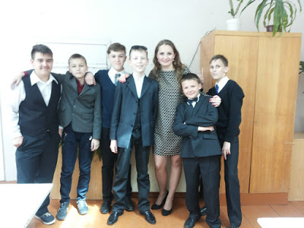*

*Пионер – это МОДНО!*

*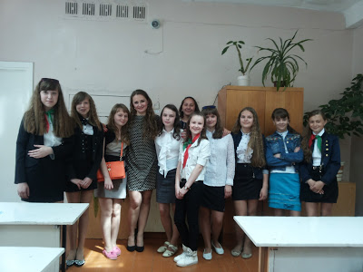*

*Присоединяйся и ты!*

7 «А»

ОТРЯД «МАКСИМУМ»

Наш девиз:

Максимум силы, максимум смеха, так мы скорее добьёмся успеха!

*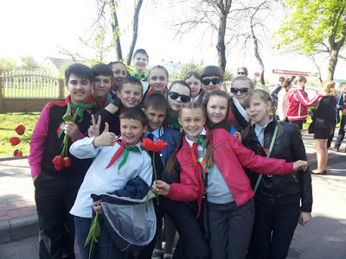*

*Пионер – всему и везде пример!*

Будь активным!

Стань лидером!



Всегда весёлые и озорные,

Мы приветливые и деловые,

Мы добрые и передовые,

Мы – пионеры мировые!

*Наш отряд имеет поручения в классе:*

* Организаторы информационных часов;
* Консультанты в помощь учёбе;
* Культорг;
* Редакторы классной стенгазеты;
* Организаторы трудовых дел;
* Хозяйственники класса;
* Ответственный за питание;
* Ответственный за учёт посещаемости класса;
* Ответственные за ведение учебников;
* Физорг;
* Цветовод;
* Староста отряда

(Козинская Юлия)

*А что умеешь делать ТЫ?*

*Наши НАГРАДЫ:*

1. *Грамота за 3 место в конкурсе «Бумажный бум»;*
2. *Грамота за 1 место в эстафете «Безопасность каждого дня»;*
3. *Грамота за 2 место в танцевальном конкурсе «Стань Звездой!»;*
4. *Грамота за 1 место в спортландии «Молодёжь выбирает здоровье».*

И это ещё не предел!

Мы занимаем места в районных предметных олимпиадах (по белорусскому языку, по русскому языку); выигрываем районные спортландии; участвуем в спортивных соревнованиях и занимаем призовые места!

*Каждый год мы активно участвуем в акции «Листок» по сбору макулатуры!*

*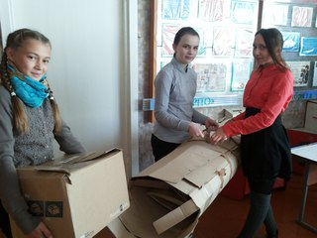*

И всеми нами руководит Даша!!!

Председатель школьной пионерской дружины

*Мармыш Дарья*

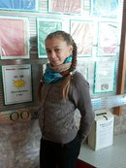 учащаяся 7 «А

класса